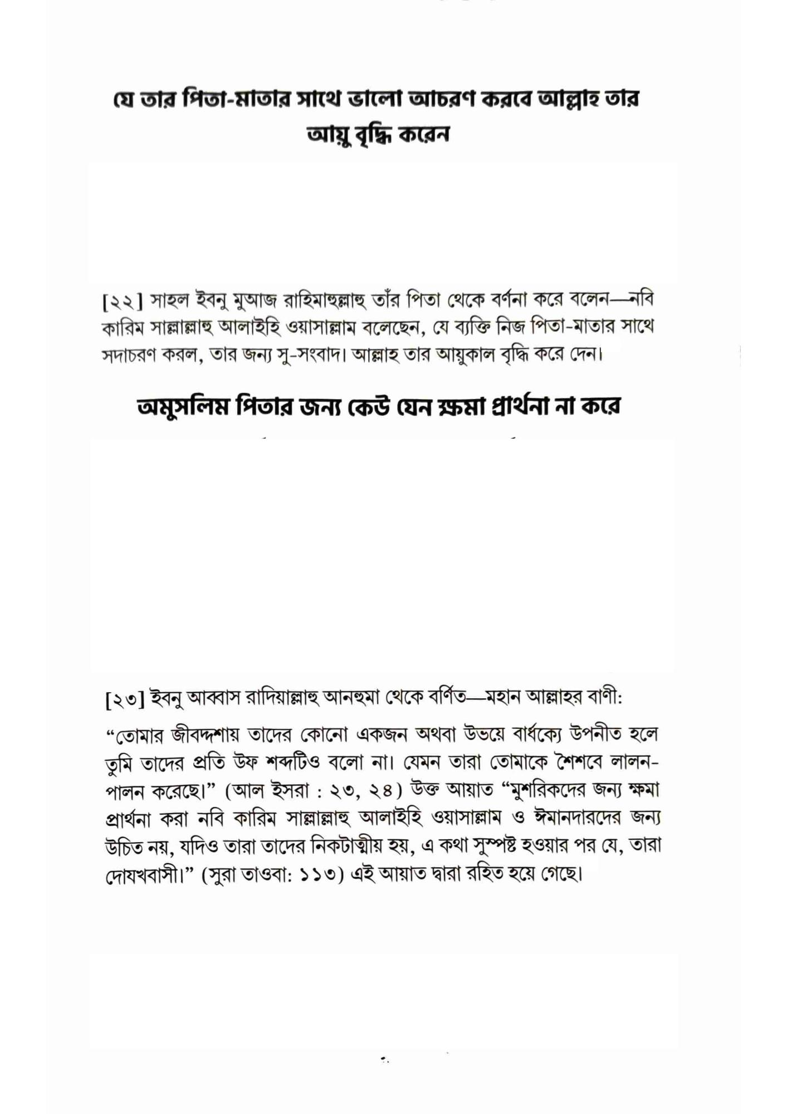

**যে তার পিতা-মাতার সাথে ভালো আচরণ করবে আল্লাহ তার আয়ু বৃদ্ধি করেন**

[২২] সাহল ইবনু মুআজ রাহিমাহুল্লাহু তাঁর পিতা থেকে বর্ণনা করে বলেন—নবি কারিম সাল্লাল্লাহু আলাইহি ওয়াসাল্লাম বলেছেন, যে ব্যক্তি নিজ পিতা-মাতার সাথে সদাচরণ করল, তার জন্য সু-সংবাদ। আল্লাহ তার আয়ুকাল বৃদ্ধি করে দেন। অমুসলিম পিতার জন্য কেউ যেন ক্ষমা প্রার্থনা না করে

[২৩] ইবনু আব্বাস রাদিয়াল্লাহু আনহুমা থেকে বর্ণিত—মহান আল্লাহর বাণী: “তোমার জীবদ্দশায় তাদের কোনো একজন অথবা উভয়ে বার্ধক্যে উপনীত হলে তুমি তাদের প্রতি উফ শব্দটিও বলো না। যেমন তারা তোমাকে শৈশবে লালন- পালন করেছে।” (আল ইসরা : ২৩, ২৪) উক্ত আয়াত “মুশরিকদের জন্য ক্ষমা প্রার্থনা করা নবি কারিম সাল্লাল্লাহু আলাইহি ওয়াসাল্লাম ও ঈমানদারদের জন্য উচিত নয়, যদিও তারা তাদের নিকটাত্মীয় হয়, এ কথা সুস্পষ্ট হওয়ার পর যে, তারা দোযখবাসী।” (সুরা তাওবা: ১১৩) এই আয়াত দ্বারা রহিত হয়ে গেছে।